День Здоровья
Единственная красота,
которую я знаю, — это здоровье.
Генрих Гейне
Всемирный День здоровья отмечается ежегодно 7 апреля. К этому дню в детских садах, школах нашей страны проходят просветительские мероприятия - занятия, конкурсы, игры, викторины, классные часы по продвижению здорового образа жизни.
Мы с ребятами старших групп в честь этого праздника провели флешмоб
«Утро начинается с зарядки».
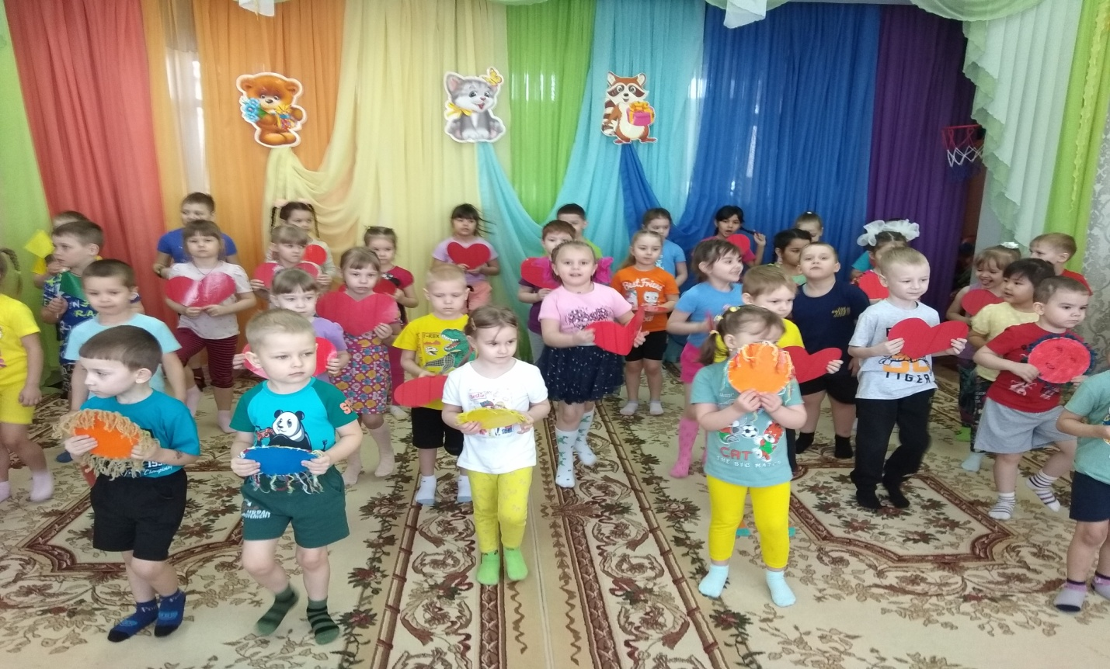
Накануне этого праздника на занятиях по физической культуре, мы с ребятами много говорили о составляющих здоровья, о здоровом образе жизни, о том, как сохранить и укрепить свое здоровье.
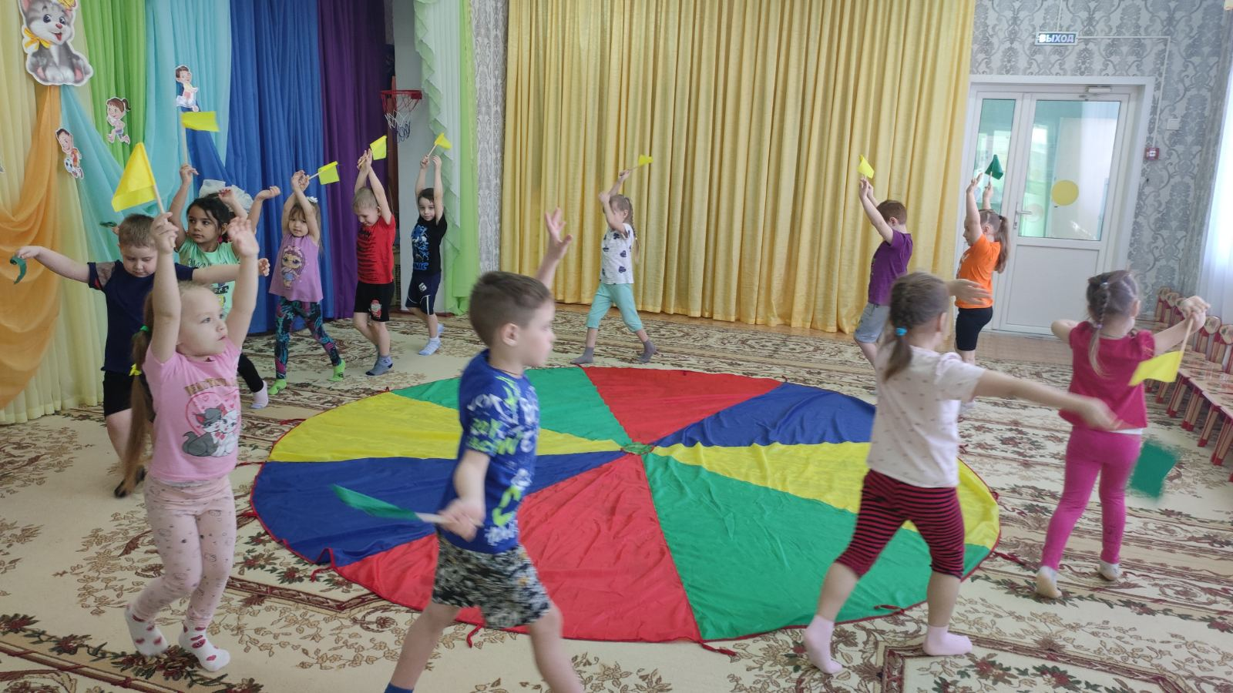
Ребята побывали на волшебной поляне здоровья. Выполнили разные виды массажа.
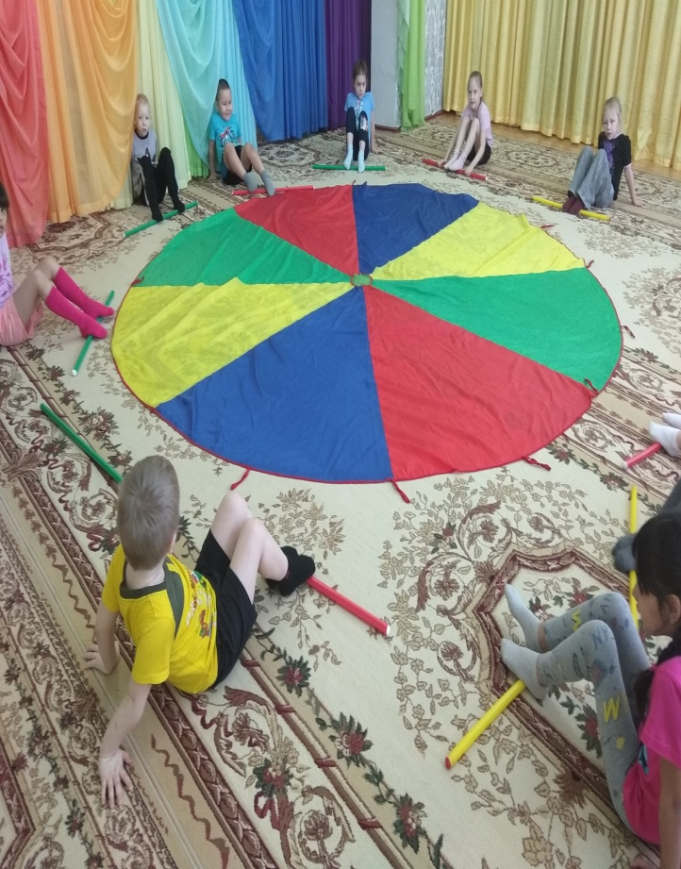 | 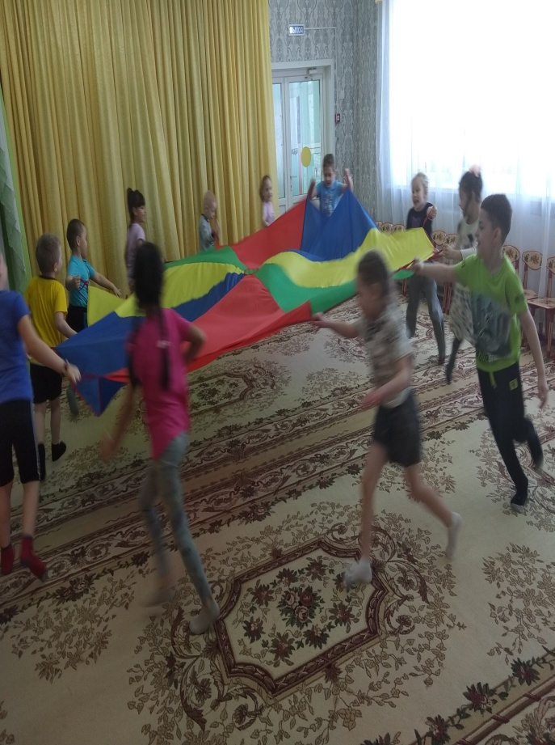
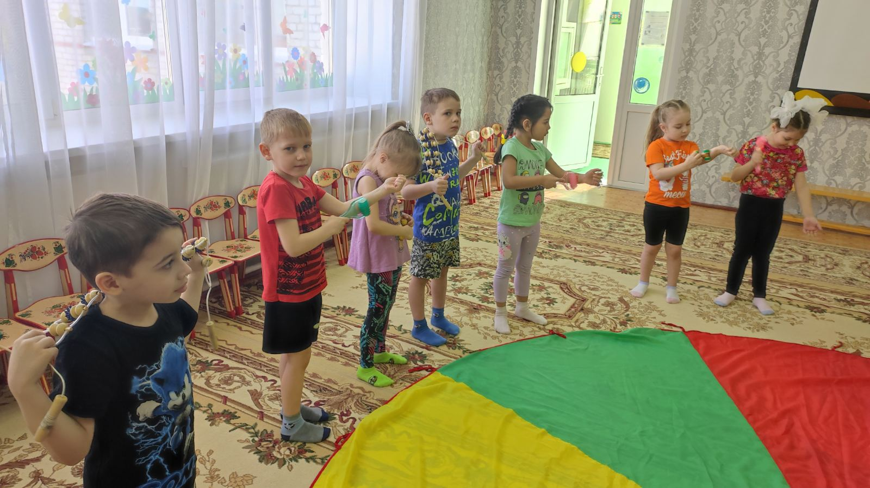
А затем много играли, тренировали свою выносливость, соревновались. 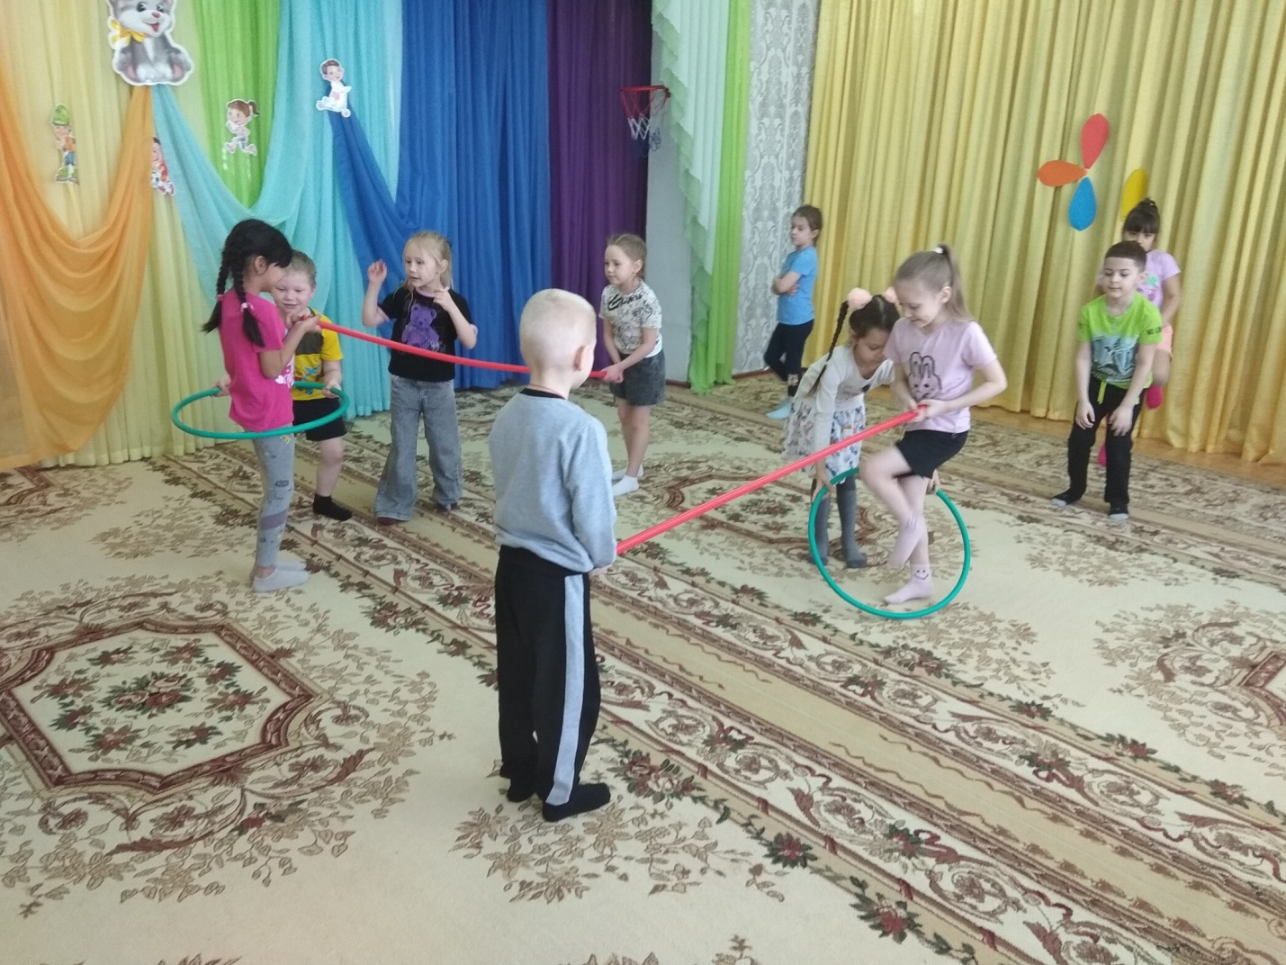 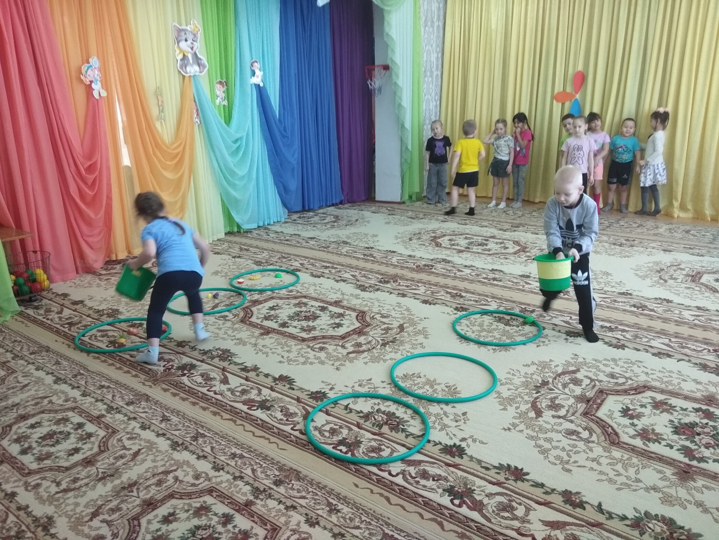
День здоровья получился солнечным, радостным, поднял всем детям настроение.
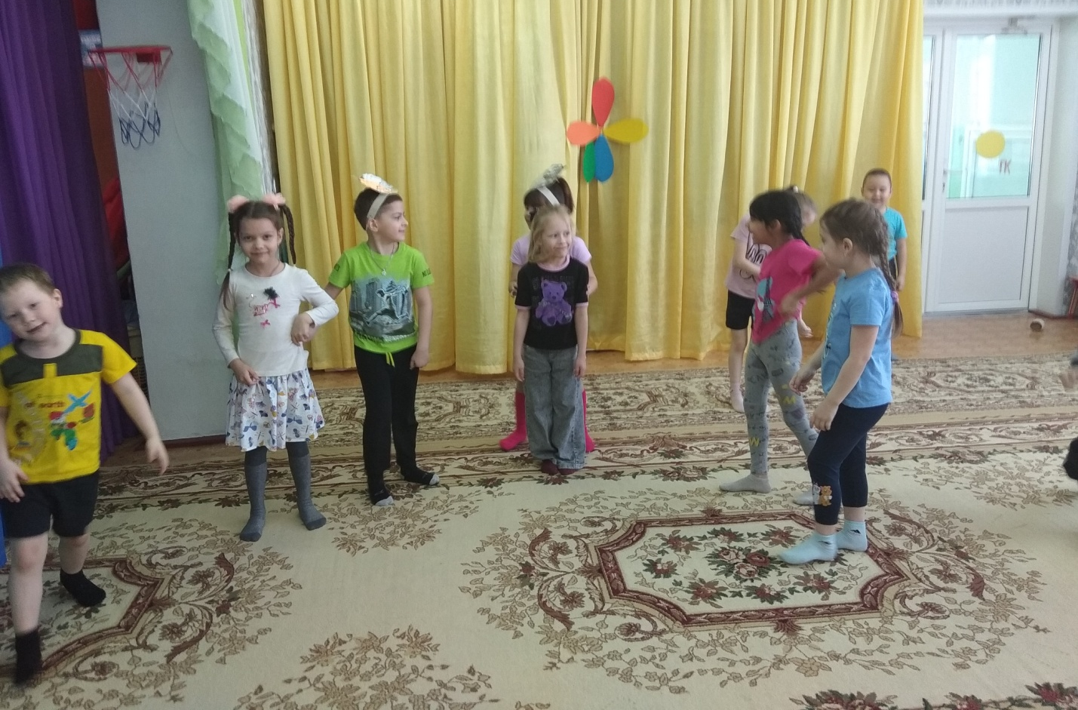
А как известно, хорошее настроение - залог здоровья! Будьте здоровы!
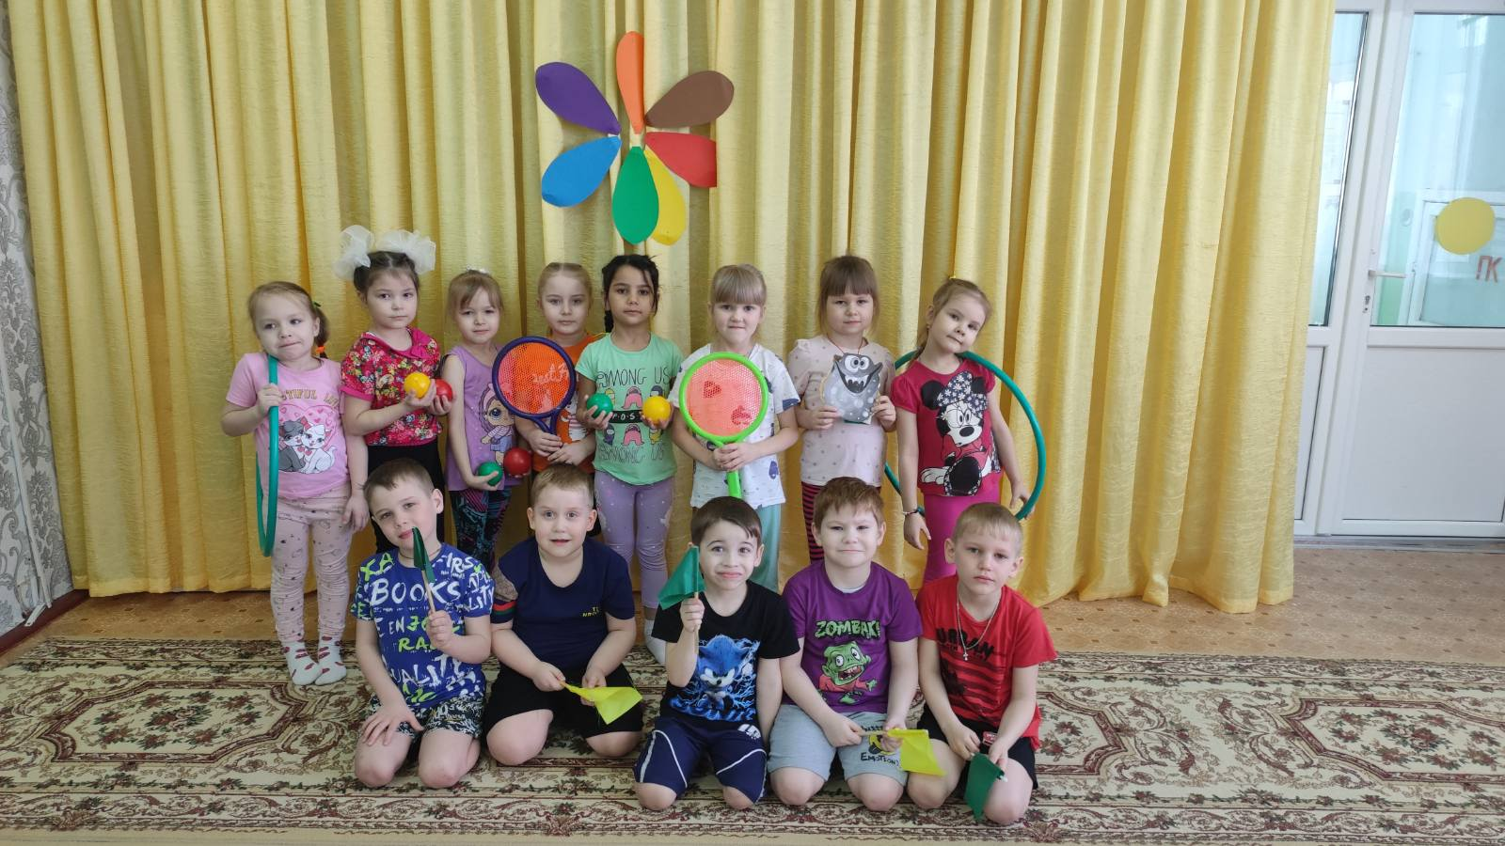
Подготовила : инструктор по физической культуре Т.С. Демакова.

